مقطع تحصیلی:کاردانی *کارشناسی رشته:.مترجمی ترم:. سال تحصیلی: 1398- 1399
نام درس: مکاتبات رسانه ای نام ونام خانوادگی مدرس: سمانه قانعی
آدرس email مدرس: ghanei.elt@gmail.com تلفن همراه مدرس:
جزوه درس کاربرد صططلاحات مربوط به هفته : اول دوم سوم پنجم*
text: دارد *ندارد voice:دارد ندارد * power point:دارد ندارد*
تلفن همراه مدیر گروه :

Happy Nowrouz!

Review of the previous weeks:

Write 20 words that you can remember with their translation.

Deadline: Farvardin 30th
Score:1:00
My email address:
Ghanei.elt@gmail.com

------------------------------------------------------------------
Exercise1
English to Persian

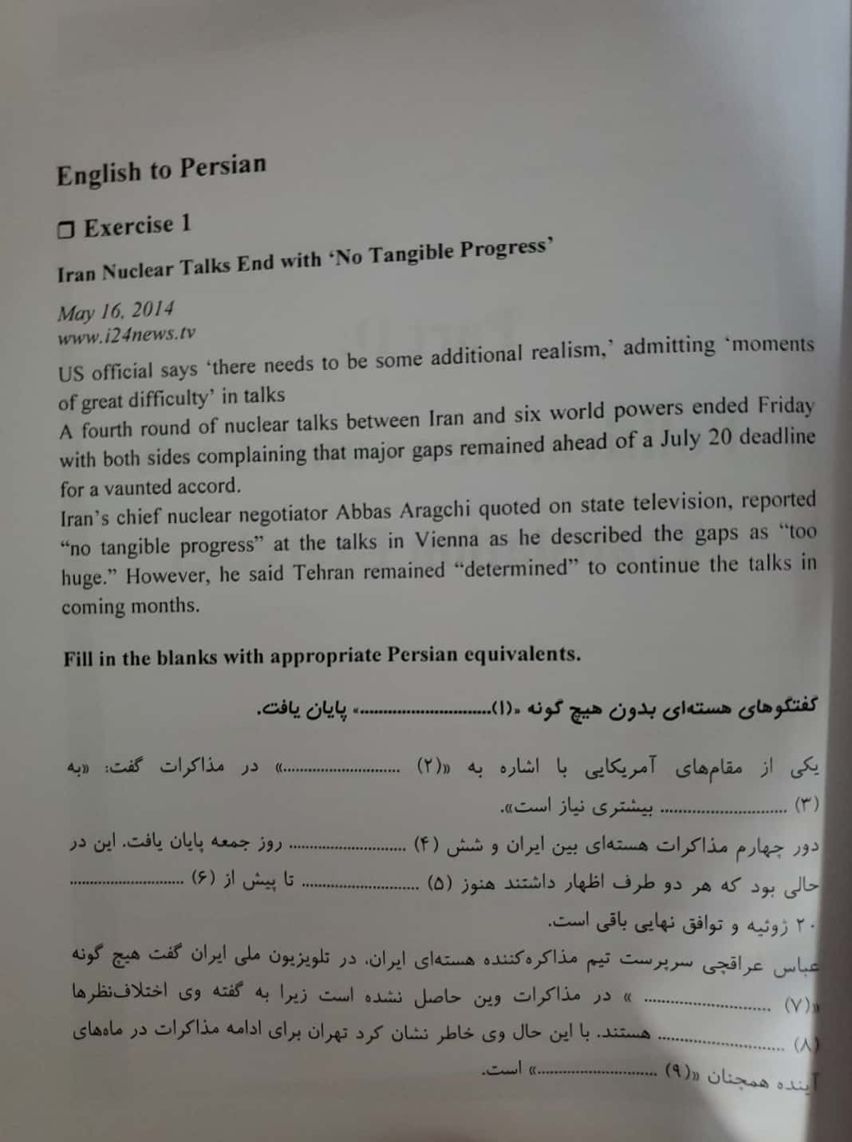

جواب:
1.پیشرفت ملموس
2.لحظات بسیار دشوار
3. واقع گرایی
4. قدرت جهان
5. اختلاف نظرها
6. ضرب العجل
7.پیشرفت ملموس
8. بیش از حد
9.مصمم
English to Persian:
Exercise 5:

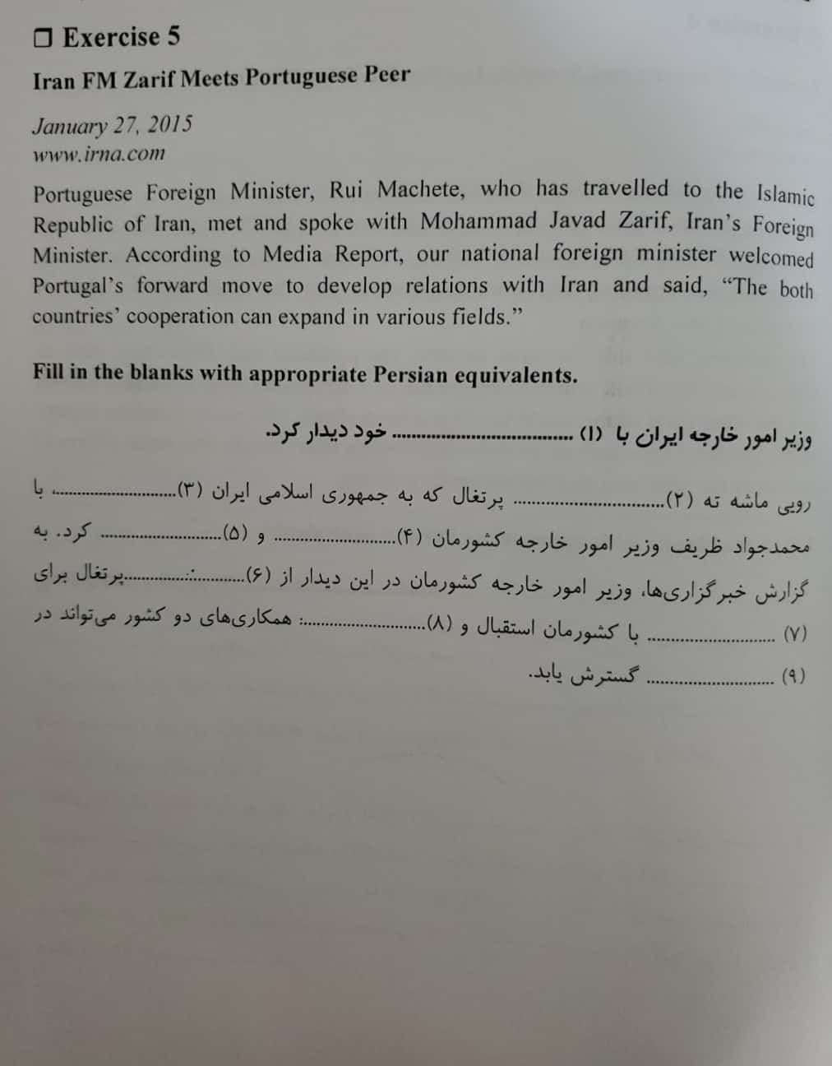

Answers:

1. همتای
2. وزیر امورخارجه
3. سفر کرده است.
4.دیدار
5. گفت و گو
6. حرکت روبه جلو
7- توسعه مناسبات
8. تصریح کرد
9. عرصه های مختلف

